景谷金豆生物质科技有限公司“2·15”装载机倾翻事故调查报告
来源：景谷县人民政府 景谷县·应急管理/安全生产
原文链接：https://www.jinggu.gov.cn/info/60446/768921.htm
发布时间：2023-09-11 抓取时间：2026-10-22

无障碍浏览 | 长者模式
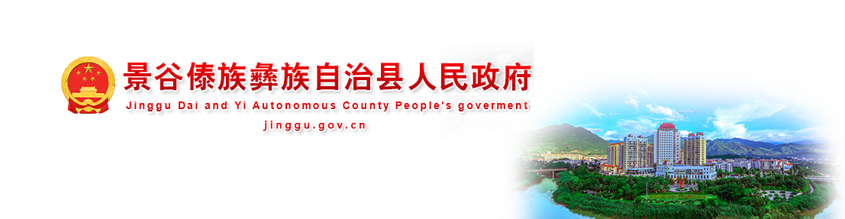
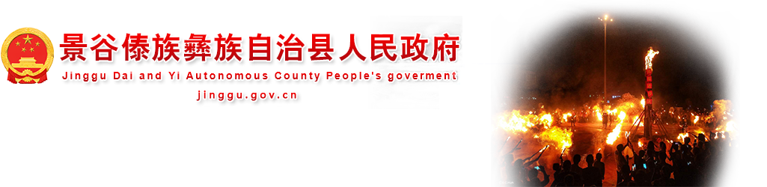
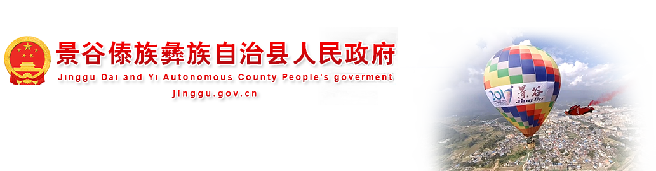
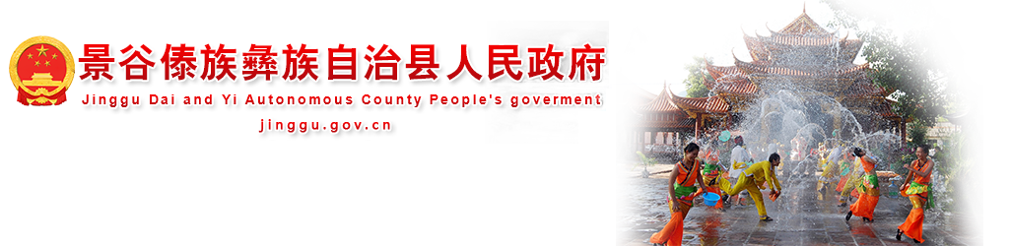
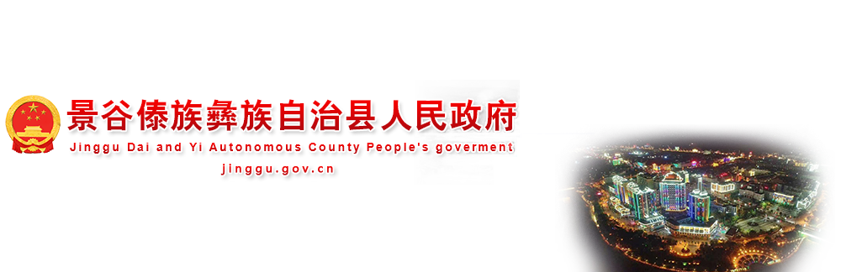
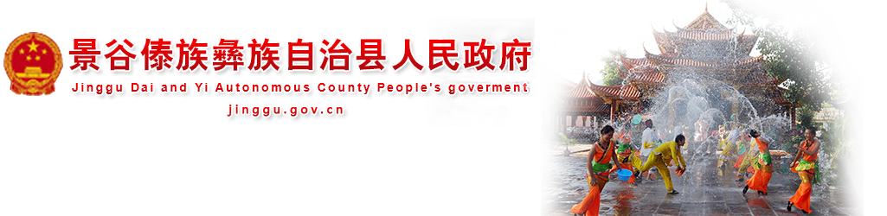
应用维护中！
• 网站首页
• 信息资讯
• 政府信息公开
• 政务服务
• 互动交流
• 千景之谷
• 专题专栏
当前位置： 网站首页 >> 正文
索 引 号 6030-/2023-0911001 公开目录 安全生产 发布机构 景谷县应急局 发布日期 2023-09-11 名称 景谷金豆生物质科技有限公司“2·15”装载机倾翻事故调查报告 文 号 主 题 词 文 号 主题分类 安全生产监管 失效日期 体裁分类 服务对象 公开范围 公开 主 题 词 著录日期 生效日期
索 引 号 | 6030-/2023-0911001 | 公开目录 | 安全生产
发布机构 | 景谷县应急局 | 发布日期 | 2023-09-11
名称 | 景谷金豆生物质科技有限公司“2·15”装载机倾翻事故调查报告
文 号 |  | 主 题 词
文 号 |  | 主题分类 | 安全生产监管 | 失效日期
体裁分类 |  | 服务对象
公开范围 | 公开 | 主 题 词
著录日期 |  | 生效日期

景谷金豆生物质科技有限公司“2·15”装载机倾翻事故调查报告
2023年2月15日15时33分许，景谷金豆生物质科技有限公司发生一起装载机倾翻事故，造成1人死亡，直接经济损失50万元。 根据《中华人民共和国安全生产法》、《生产安全事故报告和调查处理条例》、《云南省安全生产条例》等法律法规规定，2023年2月15日，县人民政府接报后立即成立了由县委常委、常务副县长任组长，县纪委监委、县政府办、县工信局、县公安局、县人社局、县林草局、县总工会、县应急局等部门组成的景谷金豆生物质科技有限公司“2·15”装载机倾翻事故调查组（以下简称事故调查组），并邀请县人民检察院派人参加，立即开展事故调查及处置工作。 事故调查组按照“四不放过”和“科学严谨、依法依规、实事求是、注重实效”的原则，通过现场勘查、调查取证和技术分析、询问有关人员、查阅相关资料并对现场情况进行综合分析后，查清了事故发生的经过、原因、人员伤亡和直接经济损失情况，认定事故性质和责任，提出了对责任人员的处理建议，并且针对事故暴露出的问题提出事故防范整改措施意见。现将调查结果报告如下: 一、事故发生单位概况 景谷金豆生物质科技有限公司成立于2016年10月27日，位于云南省普洱市景谷县林产工业园区威远片区（第46宗），从业人员30人。法定代表人（兼总经理）：杨某某，公司类型：有限责任公司（自然人独资）。注册资本：壹仟万元整，营业期限：2016年10月27日至2036年10月26日，发证机关:景谷傣族彝族自治县市场监督管理局，经营范围：生物质固体成型颗粒燃料生产、销售；生物质燃料设备设施购销；锯材、木片、旋切单板的加工、销售。（依法须经批准的项目，经相关部门批准后方可开展经营活动）。 二、事故发生经过和事故救援情况 （一）事故现场情况 县应急管理局执法人员在景谷金豆生物质科技有限公司总经理杨某某、现场工作人员李某某的指证下，依法对景谷金豆生物质科技有限公司“2·15”事故现场进行勘查。事故地点位于威远镇民利小学运动场南面挡墙下方，事故中心点位于运动场跑道外侧距挡墙2.1米草地上；装载机从景谷金豆生物质科技有限公司生产车间开出右转顺厂区内通道沿着约45°斜坡冲到民利小学运动场旁，撞断10KV高压电线杆拉线的固定装置后冲破运动场挡墙上方护栏，从6.0米高的挡墙上方倾翻坠落到民利小学运动场。落地后装载机呈顶部着地四轮朝上、头部朝东北尾部朝西南状态。装载机经过的路段路面无制动刹车痕迹，运动场挡墙上留有装载机轮胎擦痕，驾驶室右侧距运动场挡墙4.2米，装载机左后轮距运动场挡墙左后轮擦痕0.67米，左前轮距运动场挡墙左前轮擦痕2.1米，右前轮距左前轮挡墙擦痕3.03米，右后轮距左后轮挡墙擦痕3.65米，右后轮到挡墙距离3.51米，后挡墙到后轮距离5.75米。装载机驾驶室严重损坏，驾驶室门因抢救伤者被撬落，地上留有血迹，装载机油箱往外滴油；现场无遗留物，事故现场因抢救伤员部分已被破坏。 （二）事故发生经过和事故救援情况 2023年2月15日14时00分员工到公司上班，正常开展生产活动，15时30分许张某某（员工）看到刀某某（装载机驾驶员）上了装载机，15时33分许，附近另一家企业（景谷县东巴木材交易市场吉祥木材加工厂）的主要负责人周某某在其加工厂车间内看到景谷金豆生物质科技有限公司有一台装载机从厂里冲下来，经过周某某修的水泥路，之后周某某从车间走到厂区外面查看，看到装载机冲进了民利小学运动场，呈四个轮子朝上的状态。 周某某随即通知景谷金豆生物质科技有限公司李某某（员工），叫她来处理。15时36分许李某某接到电话后将情况告诉给正和她一起在磨刀房找材料的罗某（粉碎工段组长）及在车间里的郭某某（副总经理），接着跑向事故现场并打电话向杨某某（法人代表、总经理）报告，同时，罗某得知情况后也立即打电话给张某某（综合办主任）汇报情况。之后李某某和罗某到达事故现场，看到装载机四个轮子朝上，驾驶室朝下贴地，严重变形，驾驶员刀某某被卡在驾驶室内。罗某打电话给刀某某的二哥刀某某，后郭某某、杨某某、张某某、刀某某等也赶到现场。张某某拨打了120急救电话，杨某某拨打了119、110电话，并立即组织施救，联系吊车进行支援。郭某某和刀某某等人用千斤顶顶装载机，但因装载机太重顶不动，又用撬棍将驾驶室门撬开，因驾驶室严重变形，未能将刀某某从驾驶室救出。16时04分许县消防救援大队人员赶到现场，吊车也到现场，在县消防救援大队人员的指挥下将刀某某从驾驶室救出。之后郭某某、罗某、刀某某等人用皮卡车将刀某某送往县人民医院抢救。县人民医院救护人员于16时53分宣告刀某某抢救无效死亡。 （三）涉事装载机情况 涉事装载机为龙工牌LG850型轮式装载机，系景谷金豆生物质科技有限公司与周某某借来使用，周某某购买的是二手货，无购买相关凭证及出厂凭证。2023年2月17日县应急局委托云南赢鼎司法鉴定中心对该装载机进行了鉴定，其转向、制动系统功能有效。 （四）死者基本情况 刀某某，男，傣族，40岁，景谷金豆生物质科技有限公司员工，小学文化，未婚，身份证号码：532725************，云南省普洱市景谷傣族彝族自治县正兴镇水平村民委员会水平光山村民小组四组人。 三、事故造成的人员伤亡和直接经济损失 经调查核实，此事故造成1人死亡，直接经济损失50万元。 四、事故发生的原因和性质 （一）事故发生的原因 刀某某驾驶装载机行驶于下坡路段时未及时采取有效制动措施，致使装载机冲出景谷金豆生物质科技有限公司后倾翻坠入威远镇民利小学运动场，驾驶室受挤压严重变形，驾驶人员被卡在驾驶室内，导致事故发生。 （二）事故性质 经调查组调查，认定此事故为一般生产安全责任事故。 五、事故责任认定以及对事故责任者的处理建议 刀某某，男，傣族，景谷金豆生物质科技有限公司装载机驾驶员。驾驶装载机行驶于下坡路段时未及时采取有效制动措施，致使装载机倾翻，对事故的发生负有直接责任，鉴于其在事故中死亡，不再追究其责任。 六、调查中发现的问题及处理建议 景谷金豆生物质科技有限公司安全生产教育培训不到位，未如实记录安全生产教育和培训情况；教育和督促从业人员严格执行单位安全生产规章制度和安全操作规程不到位；未监督、教育从业人员按照使用规则佩戴、使用劳动防护用品。同时，该公司法定代表人、总经理杨某某作为公司安全生产第一责任人，未认真履行安全生产职责，组织实施安全生产教育培训不到位，督促、检查安全生产工作不到位。建议由县应急管理局进行调查处理。 七、事故防范和整改措施 （一）景谷金豆生物质科技有限公司要深刻汲取事故血的教训，认真组织学习《中华人民共和国安全生产法》、《云南省安全生产条例》等法律法规及公司各项规章制度、安全操作规程，依法依规开展生产经营活动。严格落实企业安全生产主体责任，主要负责人及安全管理人员要严格履行负有的安全生产工作职责，健全完善公司安全生产规章制度、操作规程和生产安全事故应急救援预案，教育和督促从业人员严格执行公司的安全生产规章制度和安全操作规程。建立健全并落实生产安全事故隐患排查治理制度，采取技术、管理措施，及时发现并消除事故隐患。要举一反三开展生产安全事故隐患排查整治，加强对安全设施设备及生产用机械的维修保养，认真检查公司安全生产状况，及时排查生产安全事故隐患，将安全隐患消灭在萌芽状态，坚决防止类似事故的再次发生。 （二）景谷金豆生物质科技有限公司要认真贯彻执行《生产经营单位安全培训规定》，组织制定并实施安全生产教育和培训计划，加强对从业人员的安全生产教育和培训，确保从业人员具备必要的安全生产知识，熟悉有关的安全生产规章制度和安全操作规程，掌握岗位安全操作技能，了解事故应急处理措施，知悉自身在安全生产方面的权利和义务。做到未经安全生产教育和培训合格的人员不上岗作业。 （三）各乡（镇）、各部门单位要深刻汲取“2·15”事故教训，深入贯彻习近平总书记关于安全生产重要论述，坚持生命至上、安全第一，牢固树立安全发展理念，全力做好各项安全防范工作。认真贯彻落实《中华人民共和国安全生产法》和《地方党政领导干部安全生产责任制规定》，切实履行好“党政同责、一岗双责、齐抓共管、失职追责”和“管行业必须管安全、管业务必须管安全、管生产经营必须管安全”的安全生产职责，切实落实安全生产责任制。履行好行业监管职责和属地管理职责，加强对各自行业领域、行政区域内生产经营单位的安全生产监督检查，做到不留盲区和死角，及时发现安全隐患，严格督促整改，及时消除安全隐患，确保全县经济社会健康有序发展。 景谷金豆生物质科技有限公司“2·15”装载机倾翻事故调查组 2023年4月11日

中国政府网 中华人民共和国中央人民政府网
省政府机构网站 云南省人民政府网
市县区政府网站 普洱市人民政府网 思茅区人民政府网 宁洱县人民政府网 墨江县人民政府网 孟连县人民政府网 景东县人民政府网 澜沧县人民政府网 西盟县人民政府网 江城县人民政府网 镇沅县人民政府网
友情链接 普洱公积金查询

备案号：滇ICP备17007832号-2 网站统计 网站地图
滇公网安备 53082402530838号 网站标识码：5308240003



